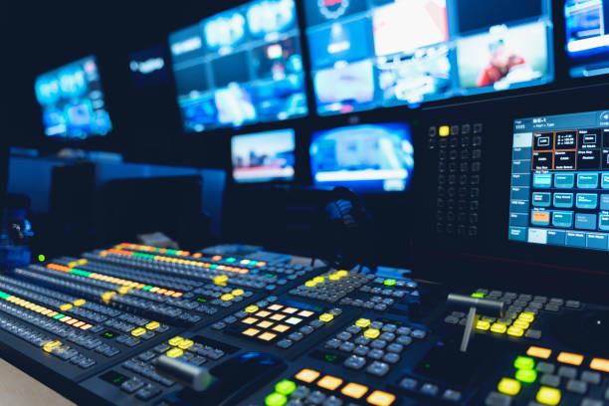
PROJET STATION TV

FICHE OUVERTURE DE PROJET

SUIVI DES MODIFICATIONS DU DOCUMENT

Version | Date | Validation | Commentaire
1.0 | 18/10/2025 | Frédéric Chauvin | Rédaction initiale

REDACTEUR : Dorian BRISSON | VALIDATEUR : Frédéric CHAUVIN
CLIENT : Polytech Tours | ENCADRANT : Mathieu DELALANDRE

OBJET DU DOCUMENT

La Fiche d’Ouverture de Projet (FOP) associée à ce document a été rédigée et validée dans le cadre du module PRI 5A ISIE – année 2025/2026.
Elle formalise les objectifs généraux, le budget prévisionnel et les engagements de réalisation du projet.
Cette fiche constitue le document de référence pour la planification administrative et la validation du cadrage technique du projet Station TV – Transcription audio haute performance.

Prestations intellectuelles
Rôle/Nom | Prix/heures (€) | Quantité (H) | Total (€)
Dorian - Chef de projet | 100 € | 240 | 24000
 | Total : 24 000,00 €

Autres chiffres d’affaires

Désignation | Coût Unit. (€) | Qté | Total (€)
Extension RAM DELL 5820 (4 × 64 Go DDR4 ECC Kingston) | 326,25 | 4 | 1 305,00
Matériel de test et stockage (disques, câbles, adaptateurs) | 150,00 | 1 | 150,00
Sous-total |  |  | 1 455,00 €
Plate-forme informatique | S.O | 5% | 1 200,00 €
Total ACA |  | 2 655,00 €
Analyse des risques | S.O | 10% | 2 400,00 €
Total budget interne |  |  | 26 655,00 €
Marge prévisionnelle (25%) |  |  | 6 663,75 €
Prix de vente |  |  | 35 718,75 €

